Кошторисна документація з схемами розміщення та розрізами основних конструкцій об’єкту.

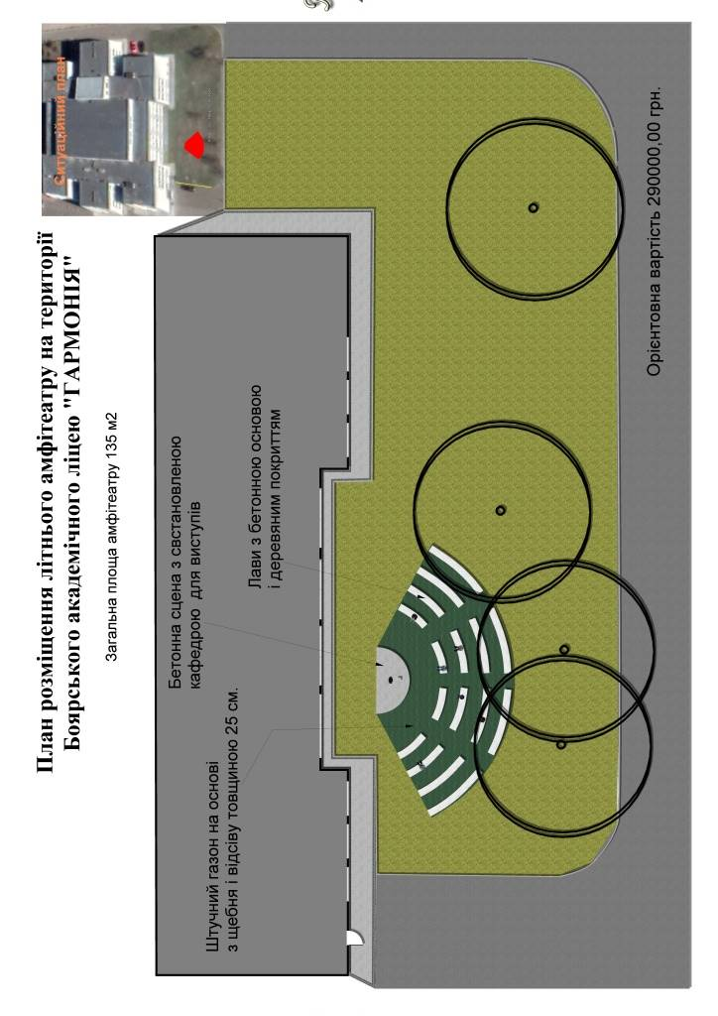
Схема 1 армування бетонних лав

Схема 2 Розріз основи площадки
1 Щебінь
2 Пісок

Кошторис матеріалів для влаштування амфітеатру
Матеріали
Найменуванння | Одиниці виміру | Кількість | Вартість за одиницю, грн. | Загальна вартість, грн.
Бетон марки 250 | т | 15 | 2450,40 | 36756,00
Арматура діаметр 12 мм | т | 0,4 | 35000,00 | 14000,00
Вязальна проволка 1,4 мм | кг | 4 | 42,00 | 168,00
Доска сосна товщиною 25 мм | м3 | 2 | 7200,00 | 14400,00
Шурупи по дереву 3,5*51мм | шт | 5000 | 0,26 | 1300,00
Щебінь фракція 40-75 | т | 50 | 380,00 | 19000,00
Пісок річковий | т | 40 | 350,00 | 14000,00
Відсі гранітний | т | 20 | 250,00 | 5000,00
Скоби для кріплення штучного газону | шт | 540 | 6,00 | 3240,00
штучний газон | м2 | 135 | 339,00 | 45765,00
Поребрик 100*20*8 | мп | 48 | 140,00 | 6720,00
Гарцовка | т | 6 | 1214,00 | 7284,00
Всього матеріали |  |  |  | 167633,00
Роботи
Найменуванння | Одиниці виміру | Кількість | Вартість за одиницю, грн. | Загальна вартість, грн.
Укладання поребрика | мп | 48 | 100,00 | 4800,00
Створення піщано-гравійної основи для влаштування амфітеатру | м3 | 60,75 | 416,00 | 25272,00
Влаштування опалубки для тумб і сцени | м3 | 15 | 1644,00 | 24660,00
Увязка арматури для бетону | т | 0,4 | 8392,00 | 3356,80
Приймання і заливка бетону | т | 15 | 1344,00 | 20160,00
Підготовка основи для штучного газону | м3 | 27 | 290,00 | 7830,00
Вкладання штучного газону | м2 | 135 | 250,00 | 33750,00
Всього роботи |  |  |  | 119828,80
Загальна вартість проекта з роботами і матеріалами |  |  |  | 287461,80

